ArcEngine开发实例三

一、实例目标及其实现的主要功能
1、学习编程实现打开、保存，另存地图文档的方法；
2、运用工具栏工具进行地图要素的添加；
3、运用状态栏控件实现地图坐标信息的显示。

二、具体的实现过程及代码
1、如指导书中的过程，新建一个C#工程项目，并为默认建立的窗体分别添加“ToolBarControl”“TOCControl”“MapControl”“LicenseControl”控件，执行与MapControl控件的绑定操作，并通过“dock”属性排好。为工具栏添加如下图所示的工具按钮。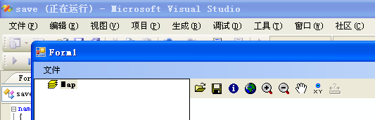
2、添加菜单控件，依次添加菜单栏的主菜单text属性为“文件”，其name属性为“menuFile”，依次添加子菜单，其text属性分别为“打开文档”，“保存文档”，“另存为….”，“退出”，其name属性分别为“menuOpenDoc”，“menuSaveDoc”，“menuSaveAsDoc”，“menuExitApp”。
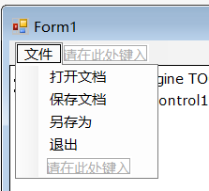
3、打开工具箱，通过添加选项，添加statusBar控件，并双击添加到窗体上。

4、添加ArcGIS的引用ESRI.ArcGIS.Geodatabase和ESRI.ArcGIS.ADF类库，修改嵌入式操作类型，在第一个窗体的代码窗口导入命名空间：
using ESRI.ArcGIS.esriSystem;
using ESRI.ArcGIS.Carto;
using ESRI.ArcGIS.Geodatabase;
using ESRI.ArcGIS.Controls;
using ESRI.ArcGIS.ADF;
using ESRI.ArcGIS.SystemUI;

代码参考http://blog.csdn.net/lucky51222/article/details/44

三、操作
通过操作调试该程序源码，观察并掌握AE中对于地图文件保存的操作方法。并将该段程序添加到上一次作业中。

四、结果示例
